География. 6 класс. Биосфера – оболочка жизни.
1. Образовательно-развивающие цели урока:
1.1. Применение обучающимися опорных понятий: биосфера, круговорот веществ в биосфере, живое вещество в биосфере.
1.2. Развитие у обучающихся универсальных учебных действий (УУД):
- познавательных: называть границы биосферы; приводить примеры приспособления живых организмов к среде обитания в разных условиях; различать растительный и животный мир разных территорий Земли; объяснять взаимосвязи компонентов природы.
- коммуникативных: формулировать суждения, выражать свою точку зрения по географическим аспектам различных вопросов в устных и письменных текстах; сопоставлять свои суждения по географическим вопросам с суждениями других участников диалога, обнаруживать различие и сходство позиций; сравнивать и оценивать результаты.
- регулятивных: самостоятельно составлять алгоритм решения географических задач и выбирать способ их решения с учётом имеющихся ресурсов и собственных возможностей; владеть способами самоконтроля и рефлексии.
1.3. Формирование у обучаемых предметных умений: характеризовать существенные признаки биосферы; называть границы биосферы; приводить примеры приспособления живых организмов к среде обитания в разных природных зонах в Мировом океане с глубиной и географической широтой.
2 Воспитательные цели:
2.1. Формирование у обучаемых научного мировоззрения на основе философских категорий: причина-следствие, целое-часть, единство-многообразие.
2.2. Формирование у обучаемых личностных УУД: установление связи между целью учебной деятельности и ее мотивом, личностное самоопределение, нравственно-эстетическое оценивание результатов учебного труда.
Деятельность учителя | Время, баллы | Деятельность обучающихся
1 Организационный этап
Приветствие учителем обучающихся. Проверка готовности обучаемых к уроку. | 1 мин
Знакомство обучающихся с заявкой на оценку:  «5» -  «4» -  «3» -  - Запланируйте какую оценку вы хотите получить в конце урока, и зафиксируйте ее. | 1 мин | Записывают запланированную оценку на полях тетради напротив даты
2. Постановка целей и задач урока. Мотивация учебной деятельности.
- Сегодня урок повторения, обобщения и структурирования знаний по теме: «Биосфера-сфера жизни»  - Сформулируйте цели, используя ключевые понятия темы урока.  - Определите понятия «обобщение знаний», «структурирование знаний».  - В чем заключается значимость данных процессов?  Постройте шаги реализации цели урока | 2 мин  По 1 б за ответ | - Цель урока – повторить, что такое биосфера, какие границы она имеет.  - Цель урока- обобщить и структурировать наши знания о биосфере, как живой оболочке нашей планеты.  - Обобщение знаний - это процесс установления общих признаков у изученных понятий, рассмотрения их с разных точек зрения и формулирования выводов.  - Структурирование знаний – это процесс установления логических связей между изучаемыми объектами какой-то системы. Для структурирования наших знаний необходимо установить разные виды логических связей между изученными понятиями: родо-видовые, причинно-следственные, структурные(целое-части).  - Значимость данных процессов заключается в осознанном усвоении знаний в структурированном виде, что обеспечивает качество знаний.  -Шаги реализации цели урока:  1- повторить определение понятия «биосфера», указав родовой и видовой признаки;  2- установить родо-видовые связи между компонентами биосферы;  3- выявить причинно-следственные связи между живыми огрганизмами биосферы  4- подвести изученные понятия под категории:  часть-целое(структура)  единство-многообразие  причина-следствие
3. Актуализация знаний
Задание 1. Подведите изображенные объекты под философские категории:  общее-особенное-единичное, целое-часть, единство-многообразие.  А. Индивидуальный труд  В. Простая кооперация.  - Объединившись в группы, обсудите результаты индивидуального труда и подготовьте выступление:  1 гр.: общее-особенное-единичное;  2 гр.: целое-часть;  3 гр.: единство-многообразие.  С. Сложная кооперация.  Выступление представителей групп. Принимаются возражения, дополнения, проблемные вопросы (при необходимости).  D. Самопроверка результатов инд.труда и самооценка по критериям учителя.  _Эти сведения важны для структурирования знаний по теме урока?  _Какие логические связи вы использовали? | 3 мин  по 2 б за каждый пример подведения под категорию;  макс 6 б  по 1б выступающим от группы | 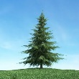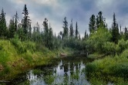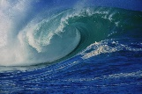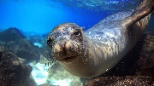  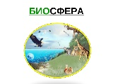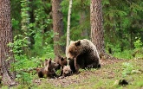  1. Общее-особенное-единичное:  Биосфера-гиросфера-морской котик  2. Целое-часть:  Тайга-хвойное дерево  3. Единство-многообразие: единство биосферы заключается в многообразии живых организмов.  _ Конечно, эти сведения важны для структурирования знаний по теме урока.  - Мы использовали родо-видовые связи и структурные.
4. Обобщение и систематизация знаний по теме урока.
Фронтальная работа.  - Какие оболочки вы видите на слайде?  Задание 1.  - Найдите общие и особенные признаки изображенных оболочек? Ответы сформулируйте в виде суждений:  - назовите сначала общие признак данных оболочек.  - теперь перечислите их особенные, т.е. отличительные признаки.  - какие логические связи вы использовали в этом задании. | 3 мин  от 1 до 2 б за суждение | 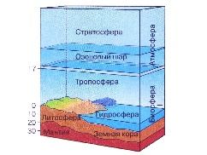  Слайд  - На слайде показано три оболочки.  Общие признаки:  - Нижняя часть атмосферы, верхняя часть литосферы и вся гидросфера являются частью биосферы.  Особенные (отличительные) признаки:  - в состав биосферы входит нижняя часть атмосферы;  - в состав биосферы входит верхняя часть литосферы;  - в отличии от литосферы и атмосферы, гидросфера полностью входит в состав биосферы (вся заселена живыми организмами)  - В этом задании мы использовали структурные связи, отношение целое-часть.
Задание 2.  Установите соответствие между определяемыми понятиями и их существенными признаками (табл)  А. Индивидуальный труд  В. Фронтальная проверка. Обсуждение.  - Какие логические связи вы применили, выполняя это задание?  С. Самопроверка инд.труда и самооценка по критериям учителя. | 2 мин.  по 1б за каждое понятие; макс 3б  по 1б за устный ответ | табл.  Определяемое понятие Родовой признак Видовые признаки  1. известняк а. оболочка 1. сфера жизни  2. гумус б. плодородие 2. осадочное происхождение  3. биосфера В.гоная порода 3. плодородный слой  1-в-2, 2-б-3, 3-а-1  - В этом задании мы применили родо-видовые связи
Задание 3.  Установите соответствие:  А. Гидросфера  Б. Литосфера  В. Атмосфера  1. Дождевой червь  2. Планктон  3. Голубь  - Какие логические связи вы использовали в этом задании?  А. Индивидуальный труд  В. Фронтальная проверка. Обсуждение ошибок (при их обнаружении)  С. Самооценка по критериям учителя | 3 мин  По 1б за каждое правильно установленное соответствие;  макс 3б | А-2, Б-1, В-3.  - В этом задании мы использовали причинно-следственные связи.
5. Применение знаний и умений в новой ситуации
Задания 4-6.  - Из предложенного перечня понятий выпишите пары противоположных понятий (за каждую верную пару по 1б)  - Обобщите каждую пару противоположных понятий до ближайшего рода (по 1б за каждый правильно определенный родовой признак)  - Назовите основание деления живых организмов на оболочки (по 1б за каждое)  Нектон  Белый медведь  Известняк  Литосфера  Пингвин  Золото  Атмосфера  Бентос  А. Индивидуальный труд.  В. Простая кооперация.  - Объединившись в группы, обсудите результаты индивидуального труда. При выступлении каждая группа сможет назвать не более двух пар противоположностей, их ближайший род и критерии деления.  С. Сложная кооперация (выступление представителей групп)  - Внимательно слушайте выступающих от групп, чтобы ваш докладчик не повторял уже озвученные понятия. Сверяйте ответы с результатами вашего инд.труда.  - У кого есть возражения, дополнения?  D. Самопроверка инд.труда и самооценки по критериям учителя.  - Какие логические связи вы использовали для обобщения и структурирования знаний в этом задании? | 10 мин  По 1б за каждый верный элемент таблицы; макс 15б  По 1б за выступл. от группы | табл.  Пары противоположных понятий Ближайший род Основание деления  Пингвин-Белый медведь Животные По месту обитания  Известняк-золото Горные породы По происхождению  Литосфера-Атмосфера оболочка Л.-каменная оболочка, А.-воздушная оболочка.  Нектон-Бентос Живые организмы Толща воды  - Для обобщения и структурирования знаний в этом задании мы использовали родо-видовые и причинно-следственные связи между понятиями.
Задание 7.  - Дополните классификационную схему «Круговорот веществ в природе» пропущенными компонентами.  А. Индивидуальный труд.  В. фронтальная проверка. Обсуждение.  - Какие логические связи вы применили, выполняя это задание?  С. Самооценка инд.труда и самооценка по критериям учителя | 8 мин  По 1б за каждый критерий деления; макс 6б  По 0,5б за каждое единичное понятие; макс 4,5б  По 1б за устный ответ | Прим. Ученики получают схему с пустыми окошечками.  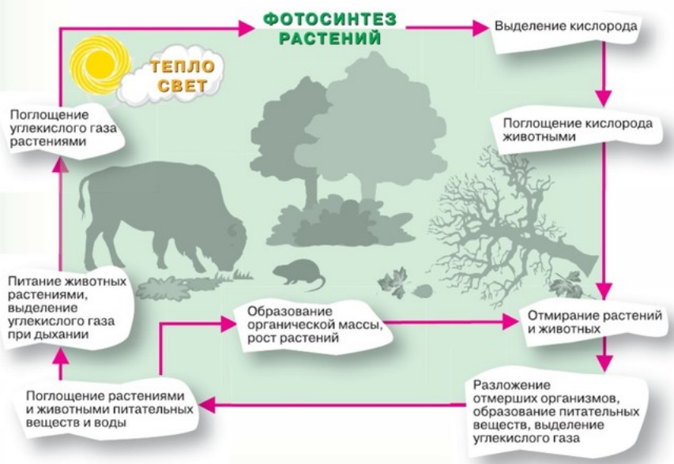
6. Обобщение знаний
Задание 8.  По данным посылкам сформулировать вывод умозаключения:  Поскольку биосфера покрывает практически всю Землю  Следовательно …  Задание 9.  Сформулируйте умозаключение, доказывающее, что живые организмы встречаются на планете повсюду.  А. Индивидуальный труд  В. Фронтальная проверка  С. Самопроверка инд.труда и самооценка по критериям учителя.  - Какие логические связи необходимо было применить, чтобы выполнить задание? | 5 мин  1б за верный вывод;  3б за полную формулировку умозаключения. | Поскольку биосфера покрывает практически всю Землю, а биосфера-это живая оболочка планеты, следовательно живые организмы есть и в воде и в земле и в воздухе.  - Поскольку в круговороте веществ в биосфере под действием солнечного света и тепла растения, животные и микроорганизмы связаны между собой и с другими земными оболочками, следовательно, живые организмы встречаются на планете повсюду.  - Чтобы выполнить это задание, надо было применить структурные и причинно-следственные связи.
Задание 10  Установите причинно-следственные связи, используя схему:  А. Индивидуальный труд  В. Фронтальная проверка  С. Самопроверка инд.труда и самооценка по критериям учителя. | 5 мин  По 2б за каждое суждение, выражающее причинно-следств. связи (макс 4б) | 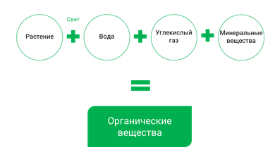  - Большая часть растений обладает чудесным свойством — образовывать на свету из воды, углекислого газа и минеральных веществ органические вещества.  - В круговороте веществ в биосфере под действием солнечного света и тепла растения, животные и микроорганизмы связаны между собой и с другими земными оболочками.
7. Подведение итогов урока (2 мин)
- В начале урока вы определили познавательные цели - называть границы биосферы; приводить примеры приспособления живых организмов к среде обитания в разных природных зонах; различать растительный и животный мир разных территорий Земли; объяснять взаимосвязи компонентов природы в природно-территориальном комплексе. | - Мы достигли своих целей, потому что, действительно, повторили границы биосферы, приводили примеры приспособления живых организмов к среде обитания в разных условиях; научились различать растительный и животный мир разных территорий Земли, объяснять взаимосвязи компонентов природы.  - Обобщать и структурировать знания нам помогли разные виды логических связей, которые мы устанавливали между изученными понятиями: структурные, родо-видовые, причинно-следственные.
8. Подведение итогов работы обучающихся на уроке. Рефлексия.
- Посчитайте, сколько баллов вы заработали на уроке. По заявке на оценку определите свою оценку и поставьте ее рядом с запланированной оценкой в начале урока.
- Поднимите руку те, у кого совпал план и факт оценки. Молодцы!
_ теперь поднимите руки те, у кого оценка по факту оказалась выше или ниже запланированной. Подумайте, почему так получилось. Установите причинно-следственные связи.
9. Домашнее задание. Из трех заданий выбрать 2 и выполнить письменно.
1. Нарисовать схему «Границы биосферы». Показать штриховкой область Земли, в которой существует жизнь.
2. Сформулировать вопросы-понятия по теме «Биосфера» и ответить на них в виде суждений.
3. Нарисовать схему «Связь биосферы с другими оболочками Земли». Подтвердить ее примерами.

